

Corporación Educacional Las Naciones

Departamento de educación básica.

Profesora; Daniella Moya Saavedra.

**GUIA3, UNIDAD II**

**GUÍA DE HISTORIA, GEOGRAFIA Y CIENCIAS SOCIALES**

**8° BÁSICO**

**Nombre:** _________________________________________________**Fecha: _______________**

|  |
| --- |
| **Objetivo de la clase:** |
| OA11: Analizar el proceso de formación de la sociedad colonial americana considerando elementos como la evangelización, la esclavitud y otras formas de trabajo no remunerado (por ejemplo, encomienda y mita), los roles de género, la transculturación, el mestizaje, la sociedad de castas, entre otros. |

# La Sociedad Colonial

La sociedad que se fue forjando con posterioridad al proceso de conquista del territorio, tuvo algunas características esenciales. Se puede hablar de que fue una sociedad estamental; es decir, sin movilidad social, salvo casos muy puntuales. Lo más seguro era que una persona que nacía en un estamento determinado, muriese en él, sin haber podido ascender socialmente.

Esta sociedad colonial tuvo dos vertientes principales: una mayoritaria población indígena sometida; y los conquistadores españoles y sus descendientes, que conformaron una primaria "**aristocracia militar**", la que transmitió su poder económico y social mediante la institución de la Encomienda. Ésta era otorgada, desde el punto de vista legal, sólo por dos vidas (el beneficiario y su hijo); pero, en la práctica, fueron permanentes, lo que significó la fortaleza de este grupo social.

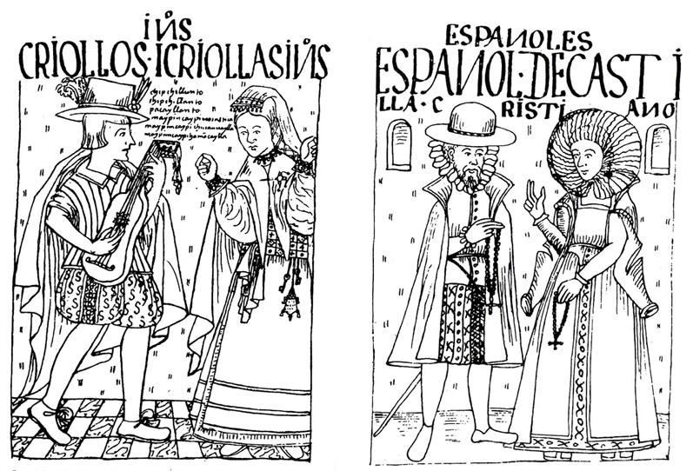

Fuente: Felipe Guaman Poma de Ayala, “Nueva Crónica y Buen Gobierno”

La población durante el período colonial se hallaba dividida por un criterio racial. En el nivel superior de la escala social se encontraban los blancos, tanto **peninsulares** como **criollos**.

El grupo social gobernante fue, en una primera etapa, muy reducido. Lo conformaron los conquistadores y sus familias, quienes dieron forma a una nueva sociedad urbana. Mayoritariamente era gente de armas; y con el correr de los años se fueron incorporando profesionales: juristas, médicos, etc. Con la llegada a Chile de García Hurtado de Mendoza, aparecen los primeros nobles, miembros de familias importantes del Perú.

Con el avance del siglo XVII, se produjo un aumento en el número de los blancos criollos, mientras que los peninsulares eran sólo aquellos que llegaban designados por la Corona a servir en algún cargo.

Durante el siglo XVIII se hizo más intensa la migración a América de los vascos, habitantes del País Vasco al norte de España. En Chile, por ejemplo, se dedicaron al comercio con Perú, arrebatándoles este poder a los empresarios limeños. Gracias a esa actividad, acumularon grandes fortunas que utilizaron para unirse, —a través de acuerdos matrimoniales,— con los hacendados locales, formando así una poderosa élite terrateniente y comercial (Aristocracia Castellano-Vasca).

Las familias criollas intentaron ampliar su condición a través de dos medidas: la compra de títulos de nobleza y el establecimiento de **mayorazgos**. El objetivo de estas disposiciones fue que las riquezas no se dividieran y que las familias mantuvieran el nivel de influencia económica y el prestigio que tenían. Durante el siglo XVIII, las relaciones entre españoles y criollos se volvieron cada vez más tensas, en especial por la disputa del poder político y económico, surgiendo un antagonismo gradual entre ambos grupos.

En

r

elaci

ón a los criollos, podemos afirmar

I.

E

ran los

hijos de españoles nacidos

en Chile.

II.

O

cupaban cargos p

úblicos de mediana importancia.

III.

M

antuvieron siempre una f

érrea alianza con los peninsulares en la

defensa del sistema colonial.

A)

Sólo I

I

B)

Sólo

I

y II

C)

Sólo I y II

I

D)

Sólo II y III

E)

I, II y III

**1**

El sector medio estuvo conformado por todas aquellas personas que no obtuvieron beneficios de la Conquista. El sector medio fue bastante heterogéneo, ya que estaba compuesto por artesanos, mayordomos, escribientes, oficiales de baja graduación, mineros del Norte Chico del país, comerciantes y dueños de haciendas pequeñas. Los miembros de este grupo eran, generalmente, españoles o criollos, pero también existían mestizos.

Formando los sectores bajos de la sociedad se hallaban los **mestizos** -hijos de españoles e indios- cuyo número aumentó en forma significativa a lo largo de todo el período colonial. Los mestizos, que legalmente eran hombres libres, vivían en una condición intermedia, ya que no eran tratados como indios, pero tampoco se les consideraba como blancos. Esta situación les provocaba fuertes discriminaciones que les impedían un avance social. Decía mucho, para las posibilidades de progreso de una persona, su aspecto físico, siendo bien vista la predominancia de rasgos raciales blancos.

En el estrato más bajo de la sociedad se encontraban **los negros**, **indios,** **mulatos** (hijos de negro y blanco) y **zambos** (hijos de negro e indio). A los esclavos negros, que eran considerados como cosas posibles de adquirir o comprar, se les había traído como solución a la caída de la mano de obra indígena en América. Sin embargo, no llegaron en la misma magnitud que a otros países del continente, ya que en Chile no existían cultivos extensivos que requiriesen mano de obra masiva, como la caña o el algodón, y, por otra parte, no se dio una buena adaptación de estos esclavos al medio físico chileno. Por esto, ellos fueron usados fundamentalmente en labores domésticas, como mayordomos o mozos, teniendo un trato deferente. En Chile, poseer negros era un signo de status y de poderío económico, dado su elevado costo.

Los **indígenas**, por su parte, habían disminuido considerablemente en las epidemias de viruela de los años 1619 y 1645. Ellos estaban sujetos al régimen de encomienda, por lo que debían tributar, lo que limitaba claramente su libertad, además de ser considerados legalmente como menores de edad o incapaces relativos.

Entre las características de la sociedad c

olonial chilena se encuentran:

I.

L

a aristocracia fue la clase dirigente, que tenía acceso a los

cargos políticos y eran dueños

de las haciendas.

II.

L

a jerarquía social era clara y no permitía la movilidad entre un

grupo y otro.

III.

L

os sectores medios f

ueron heterogéneos, en su mayoría

mestizos, que fueron la principal

fuerza de trabajo en las

ciudades y haciendas.

A)

Solo I

B)

Solo III

C)

Solo

I y II

D)

Solo

I y III

E)

I, II y III

**2**

En los siglos XVII y XVIII, la gran mayoría de la población chilena vivía en las haciendas. Algunos estaban en la condición de **inquilinos**, personas que obtenían un pedazo de tierra por parte del hacendado, con vivienda y espacio para tener animales propios, a cambio de trabajar gratuitamente en las faenas rurales, como eran la cosecha y trilla de cereales; la vendimia de la uva y la fabricación de vino y chicha; el rodeo de animales, donde se les marcaba, amansaba, esquilaba o mataba para obtener cuero, sebo y charqui –que se exportaban–, y leche, queso y mantequilla, que se consumían en el mercado interno.

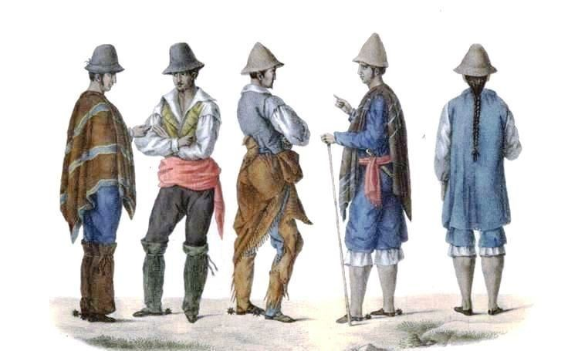

**Trabajadores rurales** (Alcide d' Orbigny, 1808) Fuente: memoriachilena.cl

Además de los inquilinos, estaba el **mediero**, que fue otro tipo de trabajador de la hacienda. Él solicitaba un trozo de tierra del hacendado y lo sembraba, pagando un arancel anual por este, o simplemente, entregando la mitad de la cosecha al dueño de la hacienda.

Otro tipo de trabajador fue el **peón** de hacienda, a quien se contrataba a cambio de alimento y un pequeño jornal (pago por día trabajado) en períodos donde se necesitaba mayor cantidad de mano de obra.

Las haciendas estuvieron en mano de los criollos y de la Iglesia, que tuvo la mayor concentración de tierras en la época colonial, debido a las donaciones de los feligreses. En muchos casos, dichas tierras se transformaron en un referente productivo para el resto de los hacendados, pues en ellas se aplicaron los nuevos modelos de trabajo y la tecnología europea, lo que les permitió financiar y expandir la labor evangelizadora y educativa. Los **jesuitas** fueron un ejemplo de ello: su eficiencia en el manejo de las tierras se reflejó en la diversidad de su explotación y producción, así como en la construcción de caminos, molinos e infraestructura.

El sistema de la hacienda y su estructura social perduró, con algunas transformaciones, hasta avanzado el siglo XX. Fue la Reforma Agraria, durante la segunda mitad del siglo XX, la que produjo el remplazo de la hacienda por una nueva dinámica social y económica.

**La fundación de ciudades**

La política de fundación de ciudades se inició con el proceso de conquista del territorio, pero no fue hasta el siglo XVIII, tras la consolidación de las colonias, que se reactivó la creación de nuevas ciudades, en especial bajo el mandato de gobernadores como Manso de Velasco, Manuel Amat y Juniet o Ambrosio O'Higgins.

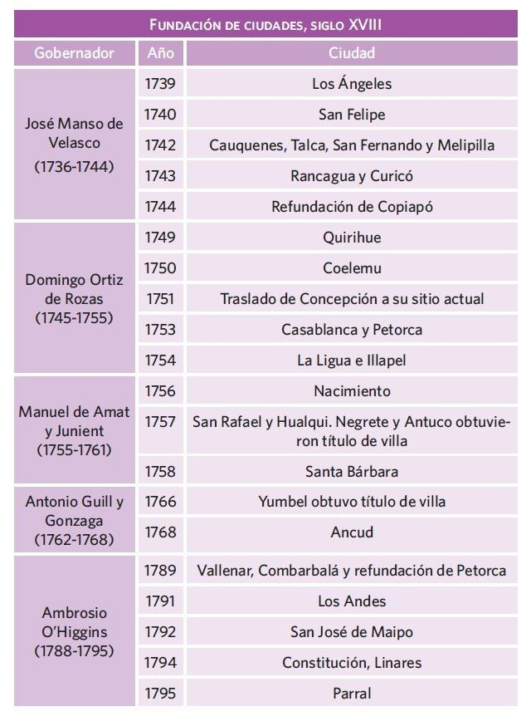

Fuente: Manual de Historia, Geografía y Ciencias Sociales, Ed. SM (2014)

Durante el período colonial, algunas familias de la aristocracia criolla

**3** gozaron de un privilegio que les permitió que las tierras y bienes fueran heredados por su hijo mayor de manera íntegra. Esto permitía la indivisibilidad de la tierra y de esta manera mantener las propiedades en pocas manos. Este derecho fue recién abolido a mediados del siglo XIX y recibía el nombre de

1. Patronato
2. Regalismo
3. Mayorazgo
4. Feudo
5. Haciendas

# La Economía Colonial

La irrupción de los invasores castellanos trastornó la economía local al romper su encierro y ligarla al **capitalismo comercial** que se expandía buscando nuevas áreas para sustentarse.

La tendencia de los conquistadores a la obtención de tesoros en metálico (indispensables en la circulación monetaria mundial), relegó como una ocupación subsidiaria y de segunda categoría a la producción agrícola. Los españoles se contentaron con la creación de una economía de subsistencia, de producción de alimentos sólo en la medida necesaria para mantener el ritmo de la economía minera.

Dentro del cuadro económico de la conquista la propiedad agrícola tuvo una importancia muy inferior a la posesión de lavaderos de oro y de encomiendas. Los primeros representaron la producción más valiosa y las segundas la mano de obra aplicable a cualquier faena, siendo el lavado de las arenas auríferas su destino principal.

El escaso valor de la tierra se debió a la existencia de grandes extensiones que podían satisfacer la demanda de los escasos conquistadores. Pero al mismo tiempo la reducida necesidad de alimento requería una pequeña área de cultivo, quedando, por lo tanto, enormes extensiones que no interesaban a nadie. La tierra ocupada fue la más próxima a las ciudades.

**Fin de la economía minera:**

Hacia 1580 la producción minera daba muestras evidentes de decadencia debido a:

1. Los lavaderos correspondían a arenas superficiales de fácil explotación, con el paso de los años se produjo el agotamiento de aquellas capas, sin posibilidad de ampliar o profundizar las faenas.
2. La persistencia de la guerra desde el Biobio al sur.
3. La disminución de la mano de obra indígena.

La insurrección indígena de 1598 cercenó a la economía de las secciones más ricas y productivas del territorio.

La agricultura comenzó a adquirir importancia a medida que la minería dejaba de ser una fuente de recursos. Se fue produciendo una sustitución de una actividad por otra, condicionada por la formación de un mercado de consumo en el Perú y otro en el interior del reino, constituido a base del aumento de la población española (producido por crecimiento vegetativo, y refuerzos militares para la guerra).

La crisis de la minería del oro marcó el inicio de un periodo de transición en que Chile comenzó a modelar un crecimiento económico de larga duración.

En este proceso de estructuración económica hubo dos elementos fundamentales: el primero, consistió en el desplazamiento de la actividad minera por la agropecuaria como sector decisivo de la economía. El segundo, la integración de la economía chilena con la peruana, derivada de la importación de productos chilenos a Lima y Potosí.

Durante el siglo XVII, la economía del reino de Chile se dinamizó, da

do que

al mercado

de Potosí se efectuaban exportaciones de

A)

salitre

B)

oro

C)

cobre

D)

sebo

E)

vino

**4**

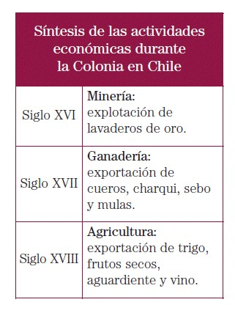

A partir del siglo XVII, la disminución de la productividad de los lavaderos de oro produjo la reestructuración de la economía hacia la **producción agropecuaria**, que se desarrolló entre los territorios de Copiapó y Biobío.

La abundancia de suelos fértiles y las buenas condiciones climáticas posibilitaron el desarrollo de la agricultura y la ganadería, convirtiéndose esta última en la principal actividad económica durante el siglo XVII.

Los productos obtenidos de la ganadería (carne, sebo y cuero) lograron abastecer el mercado local, y el excedente se exportaba hacia Perú.

Tras el terremoto de Lima en 1687 y en especial durante el siglo XVIII, la **agricultura**

experimentó un auge, pues comenzaron a requerir trigo. El valle central del país se transformó en una importante zona productora y exportadora de este cereal.

El **mercado interno** se desarrolló muy poco y dependió en forma permanente del aprovisionamiento externo de bienes de consumo. Solo a partir del siglo XVII la actividad artesanal local experimentó algún grado de desarrollo en los llamados obrajes o talleres, donde se producían artículos como monturas, mantas y agua ardiente, que permitían satisfacer la demanda interna y exportar el excedente.

El comercio exterior se centró en el intercambio con las regiones fronterizas, en especial con Perú, desde donde se importaban manufacturas provenientes de Europa y productos americanos**.**

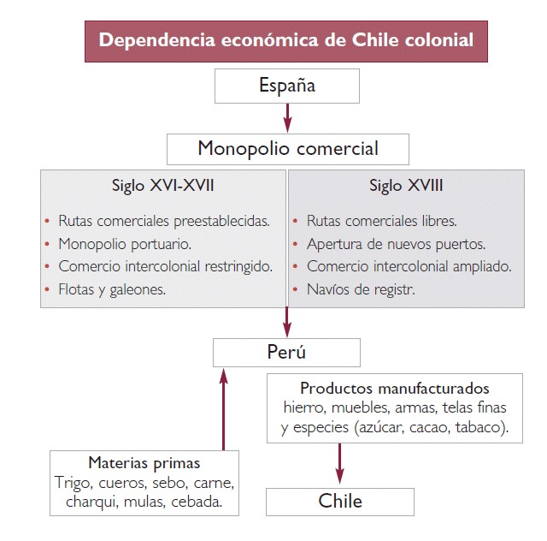

Fuente: Manual de Historia, Geografía y Ciencias Sociales, Ed. Santillana (2011)

La implementación del sistema monopólico trajo serias consecuencias. La estructura económica de las colonias se organizó en función de la extracción y exportación de materias primas, lo que impidió un mayor desarrollo de la industria local, que se vio desfavorecida por la introducción de productos finos europeos.

Las reformas implementadas por los Borbones provocaron una nueva etapa en la economía nacional, que en el siglo XVIII se caracterizó por un intenso comercio, particularmente con Perú, España y Río de la Plata (en menor medida). El aumento del comercio permitió que Chile aumentara sus relaciones internacionales. Pero lo anterior también ocasionó un aumento del **contrabando**, llegando diversos productos por esta vía.

En el r

eino de Chile durante los siglos coloniales la activida

d productiva

estuvo fuertemente

vinculada a la producción de materias primas. ¿Qué

factor(es) favoreció(eron) esta

situación?

I.

Los requerimientos de sebo y trigo que se hacían desde el Perú.

II.

Las

medidas de la Corona que obligaban a elabor

ar sólo

productos derivados del

ganado.

III.

La escasez de mano de obra mestiza en la zona central del

territorio.

A)

Sólo I

B)

Sólo II

C)

Sólo I y II

D)

Sólo II y III

E)

I, II y III

**5**

La proyección de la sociedad colonial ha

cia el Chile republicano se vio

expresada en

I.

una sociedad mayoritariamente rural.

II.

ciertos privilegios de la aristocracia.

III.

los prejuicios sociales.

A)

Sólo I

B)

Sólo II

C)

Sólo I y II

D)

Sólo I y III

E)

I, II y III

**6**

|  |  |
| --- | --- |
|  | **Glosario** |
| **Criollos** | Hijos de europeos nacidos en América, son la aristocracia local, algunos poseen mayorazgos y/o títulos de nobleza y aspiran a los más altos cargos. |
| **Hacienda** | Unidades territoriales autosuficientes, donde se desarrolló un sistema de vida que giraba en torno a la producción agrícola y ganadera, que abastecía principalmente a los grandes centros urbanos del país y del virreinato. |
| **Mayorazgo** | Institución que consistía en el derecho del hijo primogénito, o hijo mayor, a heredar un conjunto de bienes o propiedades de la familia, los que se transformaban en dominio perpetuo de esta, sin posibilidad de transferirlos. |
| **Zambos** | Son mezcla de indígenas con personas de raza negra y prevalece en ellos su condición de esclavos. |

***Cambia tus pensamientos y cambiarás tu mundo***